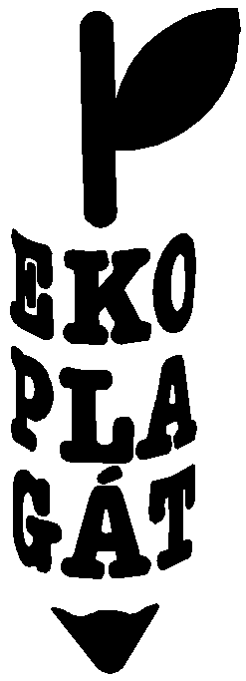
E K O P L A G Á T ´17 - MEDZINÁRODNÁ SÚŤAŽNÁ PREHLIADKA PLAGÁTOV S TEMATIKOU OCHRANY PRÍRODY A ŽIVOTNÉHO PROSTREDIA
E K O P L A G Á T ´17 - INTERNATIONAL EXHIBITION AND CONTEST OF POSTERS ON THE THEMES OF THE ENVIRONMENT AND NATURE PROTECTION
E K O P L A G Á T ´17 - DIE WETTBEWERBSSCHAU DER PLAKATE MIT DER THEMATIK DES NATUR - UND UMWELTSCHUTZES
E K O P L A G Á T ´ 17 - EXPOSITION CONCOURS DES AFFICHES SUR LA PROTECTION DE LA NATURE ET DE L'ENVIRONNEMENT
PRIEZVISKO A MENO AUTORA / E-MAIL
SURNAME AND NAME OF THE AUTHOR FAMILIENNAME UND VORNAME DES AUTORS NOM ET PRÉNOM DE L'AUTEUR

ADRESA
ADDRESS
POSTANSCHRIFT
ADRESSE
KRAJINA COUNTRY LAND
PAYS

ROK VZNIKU
NÁZOV EXPONÁTU NAME OF EXHIBIT TITEL DES WERKES TITRE DE L'OEUVRE
YEAR OF ORIGIN
JAHR DER ENTSTEHUNG
ANNÉE D´ORIGINE

PORADOVÉ ČÍSLO (ZHODNÉ S PRIHLÁŠKOU)
NUMBER OF EXHIBIT (IN ACCORDANCE WITH THE APPLICATION FORM)
NUMMER DES WERKES (ClBEREINSTIMMEND MIT DEM ANMELDEFORMULAR)
NUMERO D'ORDRE (QUI DOIT S'ACCORDER AVEC LE NUMÉRO DE LA FICHE)

NALEPTE NA RUB EXPONÁTU -
- TO BE PASTET AT BACK OF EXHIBIT - AN DIE RUCKSEITE DES EXPONATES FESTKLEBEN - A COLLER AU REVERS DE CHAOUE OEUVRE EXPOSÉE
→--------------------------------------------------------------------------------------------------------------------------------------------------------------čiara strihu --- line cut --- Linie geschnitten

